Wat is spanning wat is stroom wat is weerstand?

Elektrische spanning, stroom en weerstand kan goed uitgelegd worden met een waterleiding als voorbeeld:

Stel je de spanning (U) voor als de druk die de pomp van het waterleiding bedrijf levert. Hoe groot de elektrische spanning is druk je uit in het aantal Volt (V).

Stel je de stroom (I) voor als het water dat door de leiding stroomt. Hoe groot de elektrische stroom is druk je uit in het aantal Ampère (A).

Als de kraan bijna dicht is vormt hij een heel grote weerstand (R) en stroomt er erg weinig water. Met de kraan half open is de weerstand flink minder en heb je al een aardige straal. Met de kraan helemaal open is er bijna geen weerstand meer en spuit het eruit. Hoe groot de elektrische weerstand is druk je uit in het aantal Ohm (Ω).

Hoe verder de kraan open, des te minder weerstand, en des te meer stroming. Stel je voor wat er gebeurt als de druk op de waterleiding kleiner wordt: bij dezelfde kraanstand komt er dan minder water uit de kraan.

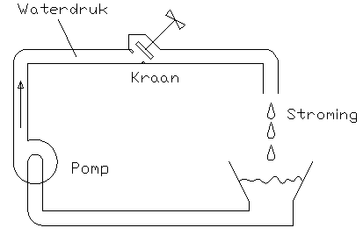
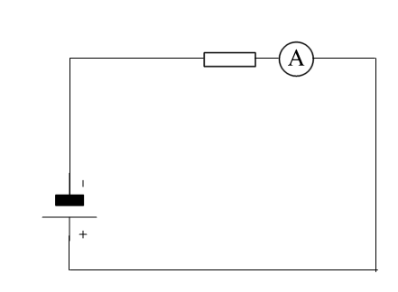

Bij de elektrische spanning en stroom gaat het net zo: Hoe minder weerstand, des te meer stroom (bij een gegeven druk = spanning). Hoe meer spanning, des te meer stroom bij een gegeven weerstand.

De basis formule hiervoor is : I = U / R of: Stroom (I) is Spanning (U) gedeeld door Weerstand (R).

